Утверждаю
Врио заведующей МБДОУ
«Детский сад № 3 с. Октябрьское»
___________ Тедеева В.Е

Экологический КВН
в старшей группе «Знатоки природы»
(совместно с МБДОУ № 19)

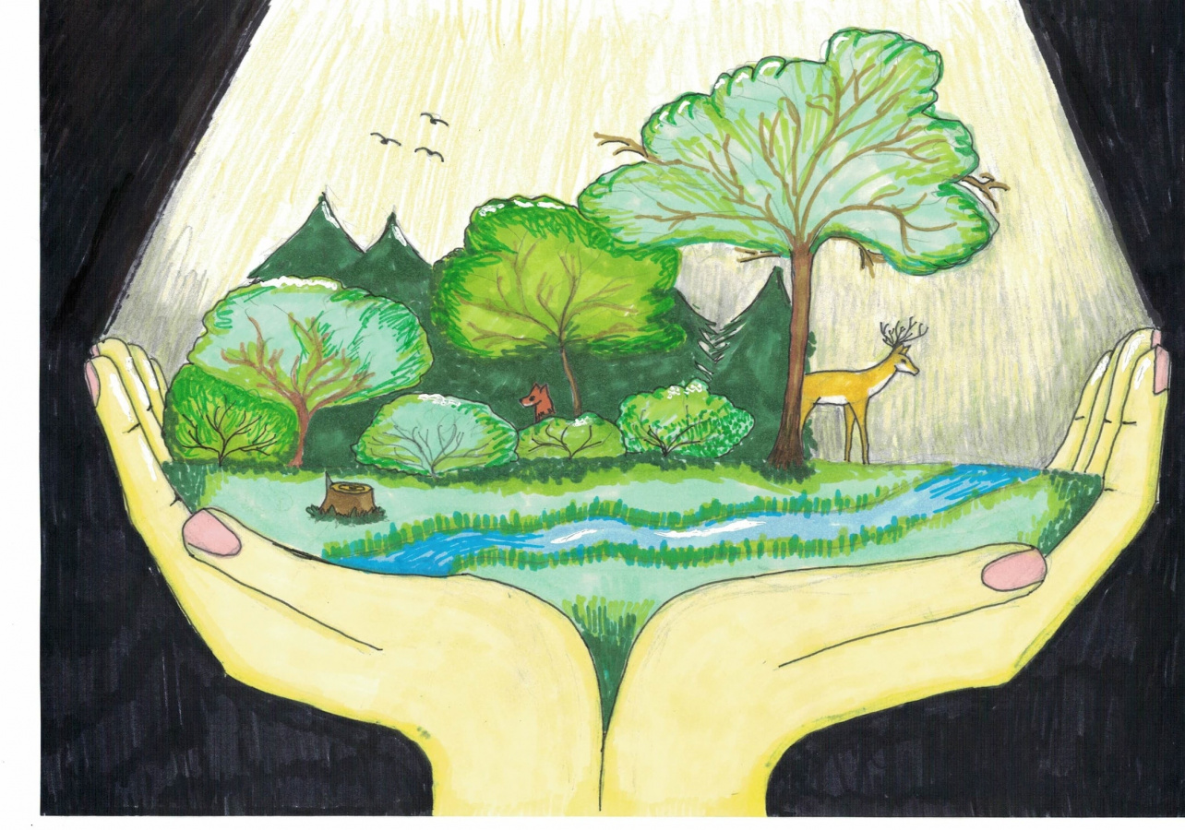

Ведущая: Кокоева Д.Т.

Май 2022г
Цель: Формировать у детей осознанно правильное отношение к объектам живой и не живой природы, обобщить знания детей о животных, растениях, птицах.
Задачи: - Развитие творческого воображения, внимания, речи.
- Учить использовать полученные знания в играх.
- Воспитать бережное отношение к природе.
- Воспитывать чувство товарищества, уважения к партнерам, соперникам.
Оборудование: Эмблемы для участников, звездочки: красные, зеленые, изображение птиц, медали для награждения «Знатоки природы».
Ход: Под музыку участники входят в зал. Становятся друг против друга.
Дети читают стихи:
Стихи для сад 19
- Наша планета Земля Очень щедра и богата.
Горы, леса и поля – Дом наш родимый, ребята

2. Давайте будем беречь планету, Другой такой на свете нету.
Развеем над нею и тучи, и дым, В обиду ее никому не дадим.
Стихи для сад 3
3. Беречь будем птиц, насекомых, зверей От этого мы станем только добрей
Украсим всю Землю садами, цветами Такая планета нужна нам с вами.

4. Дарите миру каждый день добро. Дарите людям каждый день улыбки!
Пусть будет чисто, красиво, светло. Пусть будет всем уютно на планете!

Воспитатель - Добрый день, дорогие ребята и уважаемые гости!
Сегодня, ребята, к нам в гости пришли дети с 19 детского сада и хотят с вами сразиться в знании природы. А я приглашаю вас поиграть в интересную игру КВН, где вы продемонстрируете свои знания, ведь вы являетесь настоящими знатоками природы.
Для проведения игры нам потребуется справедливое жюри. Представляю вам членов жюри:
- Тедеева В.Е. – заведующая детского сада №19
- Хаматова Н.А. – заведующая детского сада №3
- Панькина Т.И. – старший воспитатель ДОУ № 19
- Гульчеева Р.М. – старший воспитатель ДОУ № 3
За каждый правильный ответ команда получает звездочку.
Итак мы начинаем КВН.
- Конкурс «Представление команд»
1.Капитан: - Команда:
Дети: - «Солнышко»
Капитан: - К соревнованиям
Дети: - Готова
Капитан:– Наш девиз:
Дети: – Дерево, трава, цветы и птица
Не всегда сумеют защитится.
Если будут уничтожены они,
На планеты мы останемся одни.
Капитан команды: ФИО
2. Капитан: Команда
Дети – «Радуга»
Капитан: - К соревнованиям
Дети: - Готова
Капитан – Наш девиз:
Дети – Мы в любую непогоду
Будем охранять природу.
От любви заботливой нашей.
Станет земля богаче, и краше!
Капитан команды: ФИО
Воспитатель – Каждая игра КВН начинается с разминки, и мы не будем нарушать традицию. Я буду задавать вопросы командам, а вы по очереди отвечать.
Подведение итогов конкурса.
2. Конкурс «Разминка»
Вопрос команде «Солнышко».
1. Как называют птиц, которые улетают в теплые края?
2. Какая птица подбрасывает свои яйца в чужие гнезда?
3. Птица, в которую превратился «гадкий утёнок»? (Лебедь)
4. Как называют домик для птиц, сделанный руками человека?
5. На каких деревьях растут иголки? (ель, сосна)
6. Назовите животных, которые зимой спят? (медведь, ёж, барсук)
7. У какого насекомого уши на ногах? (у кузнечика)
8. Что делает ёж зимой? (спит)
9. Сколько ног у паука? (восемь)
10. Кто был летом рыжий, а зимой становится серый? (белка)
11. Кто носит свой дом на спине? (улитка)
Вопросы для команды «Радуга»
1. Как называются птицы, которые остаются на зиму?
2. Какие птицы прилетают весной первыми?
3. Когда заяц серый?
4. Как называется дом муравья?
5. У какого дерева белый ствол?
6. У каких домашних животных есть рога?
7. Какую птицу называют «лесное радио»? (сорока)
8. Когда осыпаются листья?
9. Как называют человека, который охраняет лес, следит за порядком? (лесник)
10. Какой гриб носит название лесного хищника? (лисичка)
11. Какой зверь похож на ежа? (дикобраз)
Подведение итогов конкурса.

3. Конкурс называется «Кто, как кричит?»
Воспитатель: Все звери и птицы – это часть живой природы. Они умеют петь, рычать, гоготать. Конкурс называется «Кто, как кричит?»
я буду называть животное или птицу, а вы называете, как они кричат.
1. Голубь – воркует
2. Утка – крякает
3. Филин – ухает
4. Журавль – курлычет
5. Ворона – каркает
6. Воробей – чирикает
7. Медведь – ревет
8. Конь – ржет
9. Овца – блеет
10. Пчела – жужжит
11. Сверчок – стрекочет
12. Комар – пищит.
13. Змея – шипит
14. Курица – квохчет
15. Соловей – поет
16. Волк – воет
17. Собака – лает
18. Кошка – мяукает
Воспитатель: – Молодцы! Все ваши ответы оценит жюри, а мы играем дальше.
Подведение итогов конкурса.
Игра «Кусты-деревья»

4. Конкурс «Подбери слово»
Вам нужно подобрать слова с противоположным значением. (вопросы задаются по очереди)
- Дорога может быть широкой, а может быть ...(узкой)
- Волк - зверь большой, а ёж ... (маленький)
- Весна бывает ранняя, а бывает ... (поздняя)
- Ягоды малины сладкие, а ягоды рябины ... (горькие)
- Лев смелый, а заяц ... (трусливый)
- Зимой морозно, а летом ... (жарко)
- Маслёнок съедобный гриб, а мухомор ... (ядовитый)
- Дерево может быть высоким, а может быть ... (низким)
Подведение итогов конкурса.
5. Конкурс «Капитанов» «С какой ветки эти детки»
Воспитатель: – Как много знают команды мы увидели, а теперь подошло время для конкурса капитанов. Перед вами карточки с изображением деревьев, вам нужно найти карточки с изображением их плодов и прикрепить к дереву.
Воспитатель: – Слово предоставляется нашему справедливому жюри.
6. Конкурс «Назови одним словом»
Воспитатель – Я буду перечислять объекты природы, а вы назвать их одним словом.
Задание команде «Солнышко», слушайте внимательно.
1. Ель, береза, рябина, сосна- это..
2. Заяц, лось, волк, кабан – это…
3. Яблоко, груша, апельсин, банан – это…
4. Земляника, смородина, малина, вишня – это…
5.Тюльпан, роза, одуванчик… - это…
Задание для команды «Радуга».
1. Воробей, поползень, журавль, голубь – это…
2. Корова, свинья, лошадь, собака- это…
3. Картофель, огурец, лук, репа – это…
4. Подберезовик, лисичка, мухомор, подосиновик – это…
5.Окунь, щука, карась, минтай, акула – это …
7. Конкурс «Собери картинку» (Разрезные картинки)
Подведение итогов конкурса.
8. Конкурс «Экологические знаки».
Каждая команда получает экологические знаки. По очереди объясняет значение каждого знака.
1) - Не рви цветы. Они украшают нашу планету, среди них очень много лекарственных и они служат пищей для животных.
2) - Не уничтожай грибы, даже ядовитые.
Грибы, ядовитые для человека, представляют собой корм для некоторых животных, кроме того, некоторые растения не могут без них жить.
3) - Не лови бабочек.
Нельзя убивать никаких животных, потому что они являются частью нашего природного окружения. Они либо очень полезны, либо очень редки.
4) - Не трогай птичьих гнёзд.
Знаете ли вы, что птицы бросают гнёзда, которые трогал человек, и больше не возвращаются на это место. Если в гнезде были яйца, то из них не появятся птенцы. Если в гнезде были птенцы, то они погибнут без матери.
5) - Бережно относись к воде.
Знаешь ли ты, что всем живым организмам нужна вода. Здоровый человек употребляет ежедневно около 2 литров воды.
6) Не рви паутинки Пауки используют паутину для самых разных целей. Они делают из нее коконы для яиц, строят убежища для зимовки, используют в качестве "страховочного каната" при прыжках, плетут замысловатые ловчие сети и заворачивают пойманную добычу.
7) - Не разоряй муравейники.
Муравьи являются санитарами леса.
8) - Нельзя шуметь в лесу.
В лесу можно увидеть многих интересных животных при условии, что ты будешь вести себя тихо и не испугаешь их. Серна, олень, белка боятся шума.
9) - Не оставляй мусор.
А знаете ли вы? Почва образуется очень медленно: для этого ей нужны сотни и даже тысячи лет. А разрушить ее можно очень быстро, большая часть мусора разлагается очень долго: остается в почве и портит ее.
10) Не убивайте насекомых. Детям нужно объяснять, что есть полезные насекомые, а есть вредные и даже опасные для человека. Естественно, полезных, например, божья коровка убивать нельзя, а вот комар может нанести вред, он не только вредный, но и опасный, его убивать можно.
11) Не обижайте, не забирайте домой животных Причин почему нельзя ловить и уносить детенышей диких животных домой несколько; у детеныша изменится запах и мать его после этого может не признать. Малыш просто погибнет
12) - Не оставляйте в лесу стеклянные предметы.
Об осколки предметов могут пораниться животные.
13) - Не разводи костер. Может случиться пожар. Огонь-враг для леса.
14 - Не причиняй вред деревьям.
Человек использует деревья для производства бумаги. Экономя бумагу, ты спасаешь деревья от вырубки! Деревья - это легкие нашей планеты. Лес гибнет, когда вырубают старые дуплистые деревья. В дуплах старых деревьев живут птицы, летучие мыши. Они истребляют вредных насекомых леса. Не стало гнезд — не стало птиц. Молодой лес гибнет от вредных насекомых.
Воспитатель: А какие добрые дела можете сделать вы, ребята, чтобы наша Земля стала чуточку краше и чище? (Развесить кормушки, убрать свой двор, посадить деревья, разбить клумбу около подъезда, побелить деревья, рассказать младшим о правилах поведения в природе и т.д.)
Подведение итогов конкурса.
ФИЗМИНУТКА.
Воспитатель: Практически каждый день мы с вами в речи употребляем пословицы или поговорки, так как они тесно переплетаются с действительностью. Эту народную мудрость люди копили столетиями, и она дошла до нас. Пословица воспитывает, наставляет на правильные поступки. Давайте вспомним некоторые из них. За правильный ответ команда получает звезду.
9. Конкурс «Договори пословицу».
1. Без труда не вынешь… (рыбку из пруда.)
2. Кто умеет добрым быть – тот природу… (не будет губить.)
3. Слово не воробей, вылетит ... (не поймаешь.)
4. Лето припасиха, а зима ... (подбериха.)
5. За двумя зайцами погонишься,… (ни одного не поймаешь.)
6. Люби лес, люби природу, будешь ...(вечно мил народу.)
7. По лесу ходи –… (под ноги гляди.)
8. Враг природы тот, …(кто ее не бережет.)
9. Много леса – не губи, мало леса – береги, а…( нет леса – посади.)
10. Лес – богатство и краса, …(береги свои леса.)
11. Дереву цена – по плодам, а…( человеку – по трудам.)
12. Деревья – …(украшения земли.)
Подведение итогов конкурса.
Воспитатель: Каждого человека интересует, какая погода будет завтра, послезавтра, через неделю. Однако синоптики довольно часто ошибаются. Но на нашей планете есть существа, которые без всяких расчетов в состоянии предсказать погоду. Ученые называют сейчас около 600 видов животных и 400 видов растений, которые могут выступать как барометры, индикаторы влажности, температуры воздуха, предсказатели штормов, бурь или хорошей безоблачной погоды. Предлагаем вам небольшой
Подведение итогов конкурса.
10. Блиц - конкурс «Как растения и животные предсказывают погоду».
Напоминаем вам начало приметы будущей погоды, а вы заканчиваете строчку. За правильный ответ команда получает 1балл.
1. Муравьи стремительно закрывают все входы в муравейник (будет дождь).
2. Комары и мошки вьются столбом (будет хорошая погода).
3 . Синичка с утра начинает пищать (жди мороза).
4. Собака свертывается и лежит калачиком (наступят холода).
5. Лошадь храпит – (к ненастью), фыркает – (к теплу).
6. Воробьи купаются в пыли или в луже (будет дождь).
7. Паук усиленно плетет паутину (к сухой погоде).
8. Стрижи, ласточки низко летают (дождь предвещают).
9. Если утром трава сухая (к вечеру ожидай дождя).
10. Цветы перед дождем (пахнут сильнее).
11. Вороны садятся на нижние ветки деревьев (к ветру).
12. Куры раскудахтались (будет снег).
13. Лягушки вечером громко квакают (будет теплая погода).
14. Много шелухи на луковицах (быть зиме холодной).
Подведение итогов конкурса.
11. Конкурс «Земля, воздух».
Воспитатель: А сейчас мы поиграем в игру, которая так и называется «Земля, воздух». Каждая команда должна по очереди называть живого обитателя своей стихии:
1. «Земля» - обитателей суши (различных животных);
2. «Воздух» - обитателей воздушной стихии (птиц, насекомых).
Капитаны строят свои команды в колонны. Правильный ответ позволяет участнику команды сделать шаг вперёд. Неверный ответ – ход переходит другой команде. Таким образом, побеждает та команда, которая первая дойдёт до финиша.
Подведение итогов конкурса.
12. Конкурс «Бывает-не бывает».
Раздать детям красные и зеленые кружочки, если ответ «бывает» показывают зеленый кружочек, если – «не бывает» – красный.
Воспитатель: Кто быстрее ответит на вопрос, вы должны будете быстро ответить на него фразами. («бывает» – дети показывают зеленый кружок, не бывает»» – красный)
- Ледоход летом (не бывает)
- Листопад летом (не бывает)
- Дождь летом (бывает)
- Роса зимой (не бывает)
- Заморозки весной (бывает)
- Гроза летом (бывает)
- Метель летом (не бывает)
- Радуга летом (бывает)
- Град летом (бывает)
- Буран летом (не бывает)
- Иней зимой (бывает)
- Листья зимой (не бывает)
- Иней летом (не бывает)
- Мороз летом (не бывает)
Подведение итогов конкурса.
13. Конкурс «Определи птиц»
Воспитатель: – На полу лежат картинки с изображением птиц. Одна команда выбирает зимующих птиц и выкладывают под «снежинкой», а другая команда выбирают перелетных птиц и выкладывают под «солнцем»
Подведение итогов конкурса
1. Ребенок. Любите родную природу
Озера, леса и поля.
Ведь это же наша с тобою
Навеки родная земля.
2. Ребенок: На ней мы с тобой родились,
Живем мы с тобою на ней.
Так будем же, люди, все вместе
Мы к ней относиться добрей.
Воспитатель: – Давайте будем беречь нашу Землю, наш общий дом. Беречь и любить все, что окружает нас. Запомните, дети, человек – частица природы. Заболеет лес или река и нам будет плохо. Не обижайте ни дерево, ни кошки, ни муравья. Не обижайте друг друга: Человек должен быть добрым.
Песня «Улыбка»
Подведение итогов. Награждение
Воспитатель: Вот и подошел к концу наш экологический КВН. Вы очень старались. Четко выполняли все задания, работали дружно, сплочённо в своих командах. Продемонстрировали свои знания о природе и доказали, что являетесь настоящими знатоками природы..

